CERTIFICADO DE ORIGINALIDAD

Manta, 20 julio del 2020

Por medio de la presente, yo, Sr. Gerardo Vinicio Villacreses Álvarez
Con cédula de ciudadanía No. 1308365830

CERTIFICO

Que el artículo titulado:
“Los factores de riesgo psicosocial: perspectiva para el enfoque del liderazgo transformacional del personal administrativo de una Institución de Educación Superior” es un texto de carácter original e inédito y que no está siendo evaluado por ninguna otra revista al momento del envío para evaluación en Revista San Gregorio. Doy permiso a Revista San Gregorio para llevar a cabo el proceso de evaluación de dicho artículo.

El coautor de dicho texto son con su 20 % participación en el artículo y están informados del envío del mismo a Revista San Gregorio, no existiendo conflicto de intereses entre ellos, por lo que firman el presente certificado.

Nombres y dos apellidos | 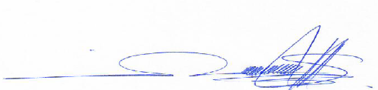  % participación | Firma

1. - Villacreses Alvarez Gerardo Vinicio 80

2. - Avila Vidal Adalberto 20

Agradeciendo la atención al presente.

Atentamente,

_____________________
Firma Autor Principal

